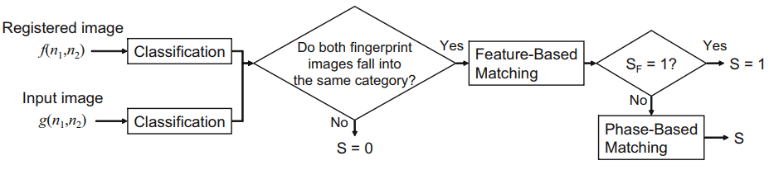

**Fig. 3.** Flow sơ đồ của các thuật toán đề xuất

## (I) phân loại

Phân loại các dấu vân tay thành 7 loại: "vòm", "vòng lặp lại", "vòng phải", "vòng lặp bên trái hoặc vòng bên phải", "vòm hoặc vòng bên trái", "vòng vòm hoặc bên phải", và "khác". Nếu hai dấu vân tay được xác minh rơi vào các danh mục khác nhau, chúng tôi cung cấp cho tổng điểm *S*  = 0, nếu không thì hoạt động so khớp được thực hiện để đánh giá tổng điểm..

## (II) kết hợp dựa trên tính năng

Giai đoạn này đánh giá điểm *SF*  dựa trên tính năng . Nếu *SF*  = 1, thì chúng ta thiết lập điểm tổng thể là *S*  = 1 và kết thúc, nếu không chúng ta tiến hành giai đoạn (III).

## (III) kết hợp dựa trên giai đoạn

Giai đoạn này đánh giá điểm *SP*  do kết hợp vân tay dựa trên pha. Sau đó, điểm phù hợp tổng thể S được tính là sự kết hợp tuyến tính của SF và SP, cho bởi

*S* = *α* × *SF* + (1 − *α*) × *SP*

Với 0 ≤ *α*  ≤ 1. Trong thử nghiệm, chúng tôi sử dụng *α*  = 0*.* 5.

**Phân tích 2 tính năng chính để cải thiện hiệu xuất nhận dạng**

# Khớp vân tay dựa trên tính năng

Thuật toán so khớp dấu vân tay dựa trên tính năng là trích xuất các cặp minutia tương ứng giữa hình ảnh đã đăng ký *f*(*n*1*, n*2) và hình ảnh đầu vào *g*(*n*1*, n*2), và tính điểm phù hợp bằng cách so khớp khối bằng BLPOC. Thuật toán này bao gồm bốn bước: (i) khai thác minutiae, (ii) cặp tương ứng minutiae, (iii) so khớp khối cục bộ bằng hàm BLPOC, và (iv) tính điểm phù hợp.

## (i) khai thác minutiae

sử dụng kỹ thuật trích xuất minutiae điển hình, bao gồm bốn bước sau: (a) ước tính hướng/tần số vân, (b) tăng cường vân tay và nhị phân hóa, (c) làm mỏng vết sần và (d) trích xuất minutiae loại bỏ các chi tiết vụn vặt. Mỗi chi tiết được trích xuất được đặc trưng bởi một vectơ đặc trưng, có các phần tử là tọa độ (*n*1*, n*2) , hướng của sườn núi mà nó được phát hiện và loại của nó (tức là, kết thúc sườn núi hoặc phân nhánh sườn núi). Đặt Mf và Mg là tập hợp các vectơ đặc trưng minutiae được trích xuất từ *f*(*n*1*,n*2) và *g*(*n*1*,n*2), tương ứng.

## (ii) cặp tương ứng minutiae

Một kỹ thuật kết hợp vặt dựa trên cả hai cấu trúc địa phương và toàn cầu của minutiae được sử dụng để tìm các cặp minutiae tương ứng giữa *f*(*n*1*, n*2) và *g*(*n*1*, n*2) [9]. Đối với mỗi vặt minutia m*i*, chúng tôi tính toán một vectơ đặc trưng cấu trúc cục bộ li, trong đó mô tả bởi khoảng cách, số đếm, hướng và góc xuyên tâm của minutia so với hai minutiae lân cận gần nhất và các loại minutiae

Dựa trên khoảng cách | g*fi*  −g*gj*| , bây giờ chúng ta có thể xác định sự tương ứng giữa các cặp minutiae m’*fi*  và m’*gj*. Kết quả là, chúng tôi có được một tập hợp các cặp minutiae tương ứng giữa M*’f*  và M’g cũng như điểm số phù hợp

*S*minutiae (0 ≤ *S*minutiae ≤ 1) được định nghĩa là



## (III) so khớp khối cục bộ bằng hàm BLPOC

Khi số cặp minutiae tương ứng lớn hơn 2, chúng tôi trích xuất hình ảnh nhị phân cục bộ, từ *f*(*n*1*, n*2) và *g*(*n*1*, n*2), tập trung vào các chi tiết tương ứng

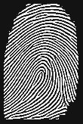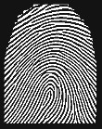

(

A

)

(

C

)

(

B

)

**Fig. 2.** ví dụ khối cục phù hợp bằng cách sử dụng chức năng BLPOC cho một cặp chính hãng (*S*minutiae = 0*.* 41 và *S*block = 0*.* 57): (a) hình ảnh đã đăng ký, (b) hình ảnh, (c) một cặp khối xung quanh minutiae tương ứng (điểm số phù hợp cục bộ là 0,59)

Điểm của khối *Sblock*(0 ≤ *Sblock* ≤ 1) được tính bằng cách lấy trung bình của ba điểm phù hợp nhất tại vị trí cục bộ. Mặt khác, khi số lượng các cặp minutiae tương ứng nhỏ hơn 3, chúng ta thiết lập *S*block = 0. Hình 2 cho thấy một ví dụ về so khớp khối cục bộ bằng hàm BLPOC cho một cặp chính

## (iv) tính toán điểm phù hợp

Điểm kết hợp *SF*  (0 ≤ *SF*  ≤ 1) dựa trên tính năng được tính từ *S*minutiae và *S*block như sau:

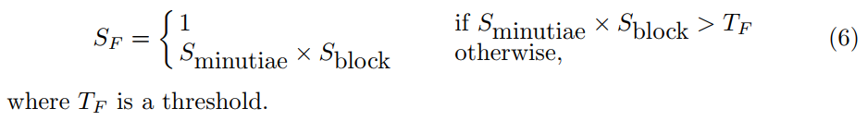

# Kết hợp vân tay dựa trên pha

Xem xét *hai hình ảnh n*1×*n*2 , *f*(*n*1*, n*2) và *g*(*n*1*, n*2), *N*1  = −*M*1  · · *M*1  (*m*1  *>*  0) và *n*2  = −*M*2  ·· *M*2  (*m*2  *>*  0) , *N*1  = 2*M*1  + 1 và *N*2  = 2*M*2  + 1. Cho *F*(*k*1*, k*2) và *G*(*k*1*, k*2) biểu thị các DFTs 2D của hai hình ảnh. *F*(*k*1*, k*2)

*,* (1)

Trong đó , và

, k2) là pha.

*G*(*k*1*, k*2) được định nghĩa theo cùng một cách. Phổ pha *RFG*(*k*1*, k*2)

*,* (2)

*R*

*FG*

(

*k*

1

*,k*

2

)=

*F*

(

*k*

1

*,k*

2

)



*G*

(

*k*

1

*,k*

2

)



|

*F*

(

*k*

1

*,k*

2

)



*G*

(

*k*

1

*,k*

2

)

|

=

*e*

*jθ*

(

*k*

1

*,k*

2

)



trong *đó g*(*k*1*, k*2) là liên hợp phức của *g*(*k*1*, k*2) và *θ*(*k*1*, k*2) biểu thị sự khác biệt pha *θF*(*k*1*, k*2) - *θG*(*k*1*, k*2). Hàm POC *rFG*(*n*1*, n*2) là 2D nghịch đảo DFT (2D IDFT) của *RFG*(*k*1*, k*2)

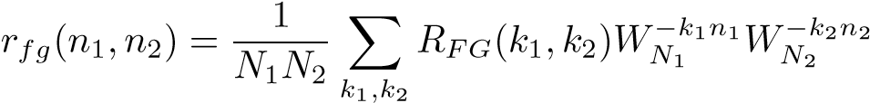*,* (3)

Trong đó  biểu thị .

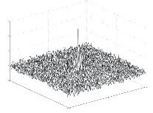

0, 15

0, 10

0, 05

0

-0, 05

0

0

-50

50

-50

50

N

2

N

1

R

Fg

K

1

K

2

N

(

1

N

2

)

0, 1372

(

C

)

(

D

)

)

(

A

)

B

(

N

1

N

2

N

2

N

1

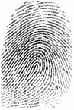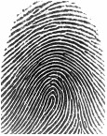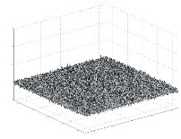

0,15

0,10

0,05

0

-0,05

0

50

-50

0

-50

50

-100

-100

100

100

N

2

N

1

R

Fg

(

N

1

N

2

)

0,0462

**Fig. 1.** Ví dụ về kết hợp bằng cách sử dụng hàm POC gốc và chức và hàm BLPOC: (a) đăng ký vân tay hình ảnh *f*(*n*1*, n*2), (b) hình ảnh dấu vân tay đầu vào *g*(*n*1*, n*2), (c) hàm POC và (d) hàm BLPOC với *K*1*/M =* *K*2*/M* = 0*.* 48

Khi hai hình ảnh tương tự nhau, hàm POC của chúng cho một đỉnh sắc nét rõ rệt. Khi hai hình ảnh không giống nhau, cực đại giảm đáng kể. Độ cao của đỉnh cho phép đo độ tương tự tốt để so khớp hình ảnh và vị trí của đỉnh cho thấy độ dịch chuyển giữa các hình ảnh.

Chúng tôi sửa đổi định nghĩa của hàm POC để có một BLPOC (tương quan pha chỉ có giới hạn) hàm dành riêng cho các tác vụ khớp dấu vân tay. Ý tưởng để cải thiện hiệu suất phù hợp là loại bỏ các thành phần tần số cao vô nghĩa trong việc tính toán phổ pha chéo *RFG*(*k*1*, k*2) tùy thuộc vào các thành phần tần số vốn có của hình ảnh dấu vân tay [4]. Giả sử rằng phạm vi của dải tần số vốn có được đưa ra bởi *k*1 = −*K*1  · · · *K*1  and *k*2  = −*K*2  · · · *K*2, trong đó 0≤*K*1≤*M*1  và 0≤*K*2≤*M*2. Do đó, kích thước hiệu quả của phổ tần số được đưa ra bởi *L*1  = 2*K*1  + 1 và *L*2  = 2*K*2  + 1. Hàm BLPOC được đưa ra bởi

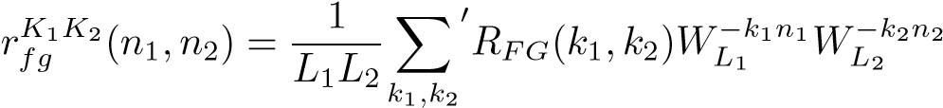*,* (4)

Trong đó *n*1=−*K*1  · · *K*1, *n*2=−*K*2  · · · *K*2, và  biểu thị

Lưu ý rằng giá trị tối đa của đỉnh tương quan của hàm BLPOC luôn được chuẩn hoá thành 1 và không phụ thuộc vào *L*1  và *L*2. Hình 1 cho thấy một ví dụ về kết hợp chính hãng bằng cách sử dụng hàm POC *rFG* gốc và hàm BLPOC  . Hàm BLOC cung cấp đỉnh tương quan cao hơn và khả năng phân biệt đối xử tốt hơn so với hàm POC ban đầu.



0, 15

0, 10

0, 05

0

-0, 05

0

0

-50

50

-50

50

N

2

N

1

R

Fg

K

1

K

2

N

(

1

N

2

)

0, 1372

(

C

)

(

D

)

)

(

A

)

B

(

N

1

N

2

N

2

N

1



0,15

0,10

0,05

0

-0,05

0

50

-50

0

-50

50

-100

-100

100

100

N

2

N

1

R

Fg

(

N

1

N

2

)

0,0462

**Fig. 1.** Ví dụ về kết hợp bằng cách sử dụng hàm POC gốc và chức và hàm BLPOC: (a) đăng ký vân tay hình ảnh *f*(*n*1*, n*2), (b) hình ảnh dấu vân tay đầu vào *g*(*n*1*, n*2), (c) hàm POC và (d) hàm BLPOC với *K*1*/M =* *K*2*/M* = 0*.* 48